

USULAN PROGRAM KREATIVITAS MAHASISWA
JUDUL PROGRAM
“RAPAT PANGAN MADAN DALANG” MERAMAIKAN TEMPAT PARIWISATA DENGAN MAKANAN DAN BUDAYA PEMALANG
BIDANG KEGIATAN :
PKM- PENGABDIAN MASYARAKAT
Dusulkan Oleh :
IKA APRIL LIANI 8111415154/2015
NUR FITRI .S 2501415038/2015
YAYUK LESTARI 8111415155/2015
SENFAMILLIO REZA FAHLEVI 8111413151/2013

UNIVERSITAS NEGERI SEMARANG
SEMARANG
2015
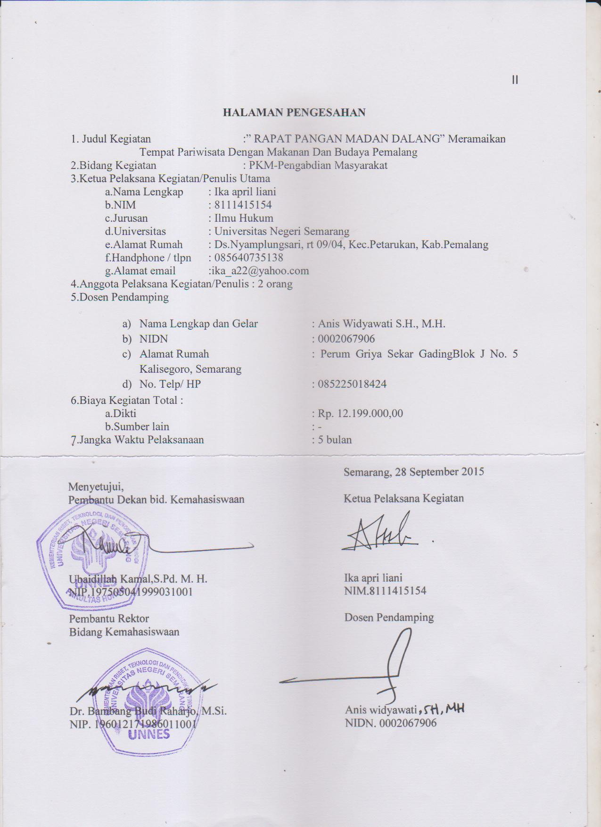

DAFTAR ISI
HALAMAN SAMPUL .............................................................................................i
HALAMAN PENGESAHAN ...................................................................................ii
DAFTAR ISI ............................................................................................................. iii
RINGKASAN ............................................................................................................ iv
BAB I PENDAHULUAN.......................................................................................... 1
1.1. Latar Belakang ....................................................................................... 1
1.2. Rumusan masalah ................................................................................... 3
1.3. Tujuan ..................................................................................................... 3
1.4. Luaran yang Diharapkan ........................................................................ 3
1.5. Kegunaan Program ................................................................................. 3
BAB II GAMBARAN UMUM MASYARAKAT ................................................... 4
BAB III METODE PELAKSANAAN ...................................................................... 5
BAB IV ANGGARAN BIAYA DAN JADWAL KEGIATAN ................................ 6
4.1. Anggaran Biaya ....................................................................................... 6
4.2. Jadwal Kegiatan ...................................................................................... 7
LAAMPIRAN-LAMPIRAN ...................................................................................... 8
Lampiran Biodata Ketua dan Anggota ....................................................................... 8
Lampiran 2. Justifikasi Anggaran Kegiatan ............................................................... 12
Lampiran 3. Susunan Organisasi Tim Kegiatan dan Pembagian Tugas..................... 15
Lampiran 4. Surat Pernyataan Ketua Kegiatan .......................................................... 17
Lampiran 5. Nota Kesepahaman MOU atau Pernyataan Kesediaan dari Mitra …..... 18
Lampiran 6. Gambaran Teknologi yang akan Diterapkembangkan. .......................... 19
Lampiran 7. Denah Detail Lokasi Mitra Kerja ............................................................ 20

RINGKASAN
Pemalang merupakan kota yang terlatak diantara kota tegal, pekalongan dan purbalinggo. Sebelah selatan kota pemalang merupakan daerah perbukitan dan daerah utara kota pemalang adalah pesisir. Hal ini membuat pemalang memiliki banyak tempat priwisata salah satunya pariwista pantai. Banyak pantai yang dijadikan tempat pariwisata namun sedikit yang sering berkunjung. Hal ini dikarenakan kurangnya pengelolaan pemerintah dan pengetahuan para warga akan tempat pariwisata yang ada dikota sendiri.
Melihat hal tersebut kami mahasiswa yang ingin memajukan kota pemalang ingin melakukan hal yang berdampak baik bagi pemalang dan khususnya bagi masyarkat pemalang. Maka kami membuat sebuah progam untuk mengenalkan pariwisata kepada masyarakat pemalang agar tidak perlu pergi ketempat rekreasi yang ada dikota tetangga. Bahkan kami ingin mengenalkan bahwa pariwisata yang ada di pemalang itu lebih indah dan bagus dari tempat pariwisata yang di kota tetangga.
Dengan dibuatnya program ini diharapkan tempat pariwisata yang ada akan ramai pengunjung dan itu akan berdampak pada penduduk sekitar yaitu akan meningkatnya penghasilan warga sekitar karena jika tempat pariwisata ramai maka akan menjadikan lapangan pekerjaan. Maka harus diuat sebuah acara yang berfungsi untuk memperkenalkan tempat pariwista tersebut dengan mengenalkan makanan dan budaya dari pemalang. Jika dilakukan dengan kegiatan pertunjukan atau karnafal maka akan lebih mudah membuat orang tertarik untuk melihatnya. Dengan hal itu diharapkan tempat pariwisata yang ada akan menjadi lebih dikenal dan meningkatnya antusias warganya.
Dan dipemalang banyak limbah kerang yang tidak terpakai hanya menumpuk menjadi sampah.Hal ini bisa dikurangi dengan dijadikannya sampah tersebut menjadi barang yang bernilai ekonomis. Dengan cara melakukan pelatihan dan menyediakan alat yang dibutuhkan untuk pembuatan kerajinan tersebut.

BAB I PENDAHULUAN
  - Latar belakang
Pemalang adalah kota yang terletak disebela barat pekalongan sebelah timur tegal dan sebelah utara purbalingga yang berbatasan dengan laut jawa di utara. Menjadikan posisi pemalang ini sangat setrategis secara administrasi pemerintah dan perdagangan serta letak pemalang yang berada didaerah sekitar jalan pantai utara(pantura) dengan jumlah penduduk sekarang 1.262.013 jiwa menjadikan pemalang sangat berpotensi untuk dikembangkan perekonomiannya lewat kuliner dan tempar pariwisata yang ada. Pada masa sebelum abad XVII pemalang dan kendal merupakan daerah yang lebih dipentingkan dibandingkan dengan kota semarang , pekalongan dan tegal karena jalan yang menghubungkan dianggap jalan paling tua yang menghubungkan kawasan tersebut dan pada abad XVI berkembang pesat pada masa meningkatnya perkembangan islam diJAWA dibawah kerajaan Demak, Cirebon, Materam. Pada masa itu daerah pantai sekitar pemalang dan comal telah menjadi tempat persinggahan dalam perjalanan. Dan sekarang pun pemalang masih menjadi tempat yang dilalui setiap orang yang berpergian dari kota kekota, tetapi yang terjadi sekarang mereka tidak berhenti sejenek untuk melihat tempat tempat yang ada dipemalang , mereka hanya berhenti untuk makan dirumah makan saja dan bahkan hanya melewatinya saja. Karena ketidak tahuan mereka dan kurangnya apresiasi dari masyarakat pemalang itu sendiri terhadap budaya dan tempat pariwisata yang ada dipemalang. Kebanyakan penduduk asli lebih suka berpergian kekota tetangga untuk refreshing dari pada dikota sendiri, dan karena hal itu pula banyak orang, anak muda ataupun anak anak yang tidak tahu atau mungkin tahu tetapi mereka tidak menyukai dengan budaya dan tempat pariwisata serta makanan khas pemalang.
Ada pepatah mengatakan “JIKA TAK KENAL MAKA TAK SAYANG” dari pepatah itu kita bisa memahami kenapa banyak orang pemalang itu sendiri tidak suka dengan budaya-budaya yang ada, dengan makanan khas yang kita punya, dan dengan tempat pariwisata yang diberikan oleh tuhan untuk pemalang.Berawal dari hal itu maka kita perlu mengenal semua yang ada dipemalang agar mereka kenal dan akhirnya akan sayang kepada apa yang kita miliki dipemalang. Pengenalan yang dilakukan harus benar-benar bisa membuat mereka mencintai lagi apa yang ada dipemalang.Dan pengenalan itu bisa dilakukan dengan cara apa saja, karena melestarikan seni dan budaya bangsa adalah tanggung jawab kita semua tanpa terkecuali.Tidak melihat mereka masih anak-anak,remaja,dewasa, maupun mereka yang sudah tua.Karena belakangan ini yang terjadi dimasyarakat kita terutama generasi muda sudah tidak lagi mengenal budaya dan seni tradisional.Kita bisa melakukan hal-hal yang kecil sampai dengan hal yang besar.Salah satu contohnya dengan pameran,lewat pameran kita bisa mengenal makanan khas,budaya,dan tempat pariwisata pemalang.Jika budaya kita bisa dilakukan dengan pentas seni,karena dari hal itu kita bisa menampilkan,memperkenalkan dan bisa melatih atau mengajarkan budaya kita kepada anak-anak dan para remaja.Dengan jumlah penduduk yang banyak ini sangat memungkinkan jika tempat wisata dan kuliner serta budaya yang kita miliki akan terjag dengan baik.Dan semua ituakan berdampak positif bagi kita semua.Para pedagang yang ada ditempat pariwisata itu akan mendapatkan penghasilan yang lebih banyak jika tempat itu ramai oleh pengunjung.Dan bagi produser makanan khas pemalang pun juga aan menambah omset mereka karena banyak orang yang tau dan menyukainya lagi.Hal itu juga akan berdaampak bagi para pengangguran yanng ada dipemalang.Karena jika tempat pariwisata ramai maka akan menciptakan lapangan pekerjaan yang banyak,dan para produsen makanan pun akan menambah atau memerlukan karyawan untuk dipekerjakan.Dan makanan khas pemalang juga bisa dijadikan oleh-oleh khas dari pemalang.
Pemalang yang merupakan daerah pantai banyak terdapat kulit kerang yang terbuang sia-sia dan hanya menjadi limbah.Padahal kulit kerang itu di daerah lain bisa dijadikan kerajinan yang bernilai ekonomis,maka kita juga bisa melakukan hal yang sama.Hal ini bisa dilkukan oleh ibu-ibu rumah tangga,karena ibu-ibu dalam bekerja biasanya lebih sabar dan teliti.Dan ini juga bisa menambah pemasukan keluarga.Bagi ibu rumah tangga itu sendiri bisa menjadi pekerjaan sampingan bahkan pertama.Hal ini juga bisa dilakukan oleh para pelajar pada saat liburan untuk menambah uang saku mereka hal ini juga bisa mengisi waktu luang yang terbuang dengan hal tersebut.Jadi banyak waktu yang terpakai untuk hal yang positif.Tetapi karena didaerah pemalang khususnya masyarakat pesisir itu kurang tahu manfaat dari kerang tersebut dan bagaimana cara pembuatan kerajinan dari kulit kerang.Jika hal itu bisa dilakukan maka kita juga akan berperan dalam kebersihan lingkungan sekitar pantai.Dan produk tersebut bisa dijadikan souvenir khas dari pemalang.Hal ini juga akan berdampak bagi semua warga bukan hanya pengangguran yang berkurang,perekonomian meningkat,bagi warga yang suka tempat pariwisata pun ada dampak positifnya,yaitu merek tidak perlu jauh-jauh pergi ke kota tetangga dan tidak perlu mengeluarkan banyak biaya untuk perjalanannya.Dan kita sebagai penerus warisan bangsa,maka kita berkewajiban untuk menjaga dan melestarikannya serta memperkenalkan kepada anak cucu kita nanti karena mereka juga mempunyai hak untuk mengerti dan mempunyai kewajiban pula untuk melestarikan budaya kita.
Karena jika bukan kita yang menjaga lalu siapa lagi,jika bukan sekarang waktunya lalu kapan lagi.Karena perekonomian akan bergerak jika terdappat keramaian di suatu tempat.Jadi dari satu hal maka akan berdampak baik bagi masyarakat pemalang.
  - Rumusan Masalah
- Bagaimana cara meningkatkan kreativitas masyarakat ?
- Bagaimana cara memanfaatkan suatu bahan yang ada (kulit kerang) agar lebih bernilai tinggi ?
- Bagaimana cara menciptakan produk – produk baru ?
- Bagai mana cara memperkenalkan tempat pariwisata, budaya dan makanan khas pemalang
  - Tujuan
- Meningkatan kreativitas masyaraat.
- Meningkatkan nilai suatu barang.
- Menciptakan lapangan kerja baru.
- Mensejahterakan hidup masyarakat.
  - Luaran yang Diharapkan
- Terciptanya masyarakat yang kreatif dan inovatif.
- Munculnya kecintaan terhadap pariwisata, budaya dan makan khas yang ada
- Masyarakat menjadi sejahtera.
  - Kegunaan Program
Manfaat yang diharapkan dari terlaksanakanya program ini adalah :
- Bagi Pemerintah
- Informasi akan lebih cepat tersampaikan kemasyarakat.
- Terciptanya lapangan kerja baru.
- Dikenalnya tempat pariwisata yang ada
- Bagi Masyarakat
- Menambah wawasan ilmu pengetahuan.
- Dapat mengerti bagimana cara membuat suatu barang lebih berharga.
- Menjadikan Lebih kreatif dan inovatif.

- Bagi Akademisi
- Meningkatkan kreativitas para pelajar.
- Meningkatkan jiwa sosial mahasiswa kepada masyarakat.

BAB II GAMBARAN UMUM MASYARAKAT SASARAN
Masyarakat di Desa Nyamplungsari Kecamatan Petarukan Kabupaten Pemalang, yang daerahnya berada didekat laut, yang masyarakatnya mayoritas bekerja sebagai nelayan dan petani tambak. Serta banyaknya warga yang menjadi pedagan diwilayah tempat pariwisata belum juga bisa membuat warganya menjadi sejahtera karena sedikit pengunjung yang datang ketempat pariwista terrsbut. Karena banyak warga pemalang yang kurang tau tempat-tempat pariwisata yang ada dan mereka lebih suka pergi ketempat pariwisata dikota tetangga walaupuun harus menempuh jarak yang lumayan jauh dari rumahnya.
Warga yang menjadi nelayanpun terutama nelayan pencari kerang hanya mengambil dagingnya saja dan langsung membuang kulitnya begitu saja. Padahal kerang tersebut jika dimanfaatkan akan memiliki nilai ekonomis yang cukup tinggi. Hal itu terjadi karena kurangnya kreatifitas masyarakatnya. Kurangnya kreativitas masyarakat, mungkin itu disebabkan masyarakat desa tersebut belum sepenunya sejahtera. Sebenarnya jika mereka kreatif dari kulit kerang tersebut dapat dijadikan berbagai produk yang bernilai jual tinggi. Dengan itu, masyarakat dapat mencukupi kebutuhan hidupnya.
Kurangnya kekreativitasan masyarakat desa Nyamplungsari, disebabkan beberapa faktor diantaranya yaitu, rendahnya tingkat pendidikan di desa Ketapang. Lulus dari sekolah dasar, mereka tidak melanjutkan ke tingkat sekolah yang lebih tinggi. Mereka hanya bekerja membantu keluarganya bahkan ada yang menjadi asisten rumah tangga karena kurangnya pendidikan dan skill yang mereka miliki. Hal itu jugalah yang menyebabkan banyaknya pemuda yang menjadi pengangguran. Karena mereka tidak mempunyai skill apa-apa, mereka hanya berdiam diri dirumah dan hanya membantu keluarga yang lain bekerja.
Kurangnya kecintaan masyarakat kepada budaya dan makanan khas pemalang menjadikan banyak produsen makan khas yang bangkrut dan gulung tikar karena omsetnya yang menurun. Dan para seniman yang menganggur atau beralih profesi karena masyarakat yang lebih ingin belajar kebudayaan modern dari pada budaya tradisional. Maka dengan adanya program tersebut, diharapkan masyarakat mampu lebih mencintai budaya dan makanan khas yang ada serta menjadikan masyarakat pesisir lebih kreatif dan inovatif untuk mengolah dan menciptakan produk-produk yang bernilai jual tinggi dan bermutu. Dan semoga angka pengangguran di desa ini dapat berkurang.

BAB III METODE PELAKSANAAN
Progam Kreativitas Mahasiswa yang disusun ini merupakan bidang pengabdian masyarakat, oleh karena itu metode yang digunakaan adalah melalui sosialisasi. Sosialisasinya berupa penyuluhan kepada masyarakat setempat kemudian mengadaakan pelatihan sehingga tercapai tujuan yang diharapkaan. Kegiatan ini dilakukan melalui tahapan-tahapan sebagai berikut :
1. Persiapan dan Pematangan Konsep Kegiatan
Pada tahap ini, kami mencoba terlebih dahulu mempelajari teknik-teknik mengolah berbagai resep makanan khas yang ada dan membuat kerajinan dari kerang serta mempelajari budaya yang ada dipemalang. Pematangan konsep kegiatan meliputi pembagian kerja anggota dan pembuatan jadwal kegiatan.
2. Persiapan Program
Dalam tahap persiapan ini akan dilakukan proses :
- Perijinan ke Kepala Desa Nyamplungsari Kecamatan Petarukan , Pemalang
- Mengundang masyarakat Desa Nyamplungsari.
- Mengecek ulang konsep ruangan yang akan digunakan dalam pelaksanaan kegiatan.
- Menyediakan alat dan bahan yang akan digunakan.
3. Pelaksanaan Program
Pelaksanaan program ini dilakukan selama 5 bulan, dengan tahapan pelaksanaan yaitu sosialisasi dan pelatihan adalah dengan memberikan pelatihan memasak dan mengolah kerang menjadi kerajinan dan pelatihan budaya tarian pemalang serta melakukan pentas seni di tempat pariwisata.
4.Evaluasi
Evaluasi yang berupa evaluasi hasil kegiatan yang diperoleh dari tanggapan maupun respon masyarakat.

5. Penyusunan Laporan
Penyusunan laporan dilakukan setelah seluruh program terlaksana. Melalui penyusunan laporan ini maka dapat diketahui perkembangan kemampuan masyarakat untuk menciptakan kerajinan kerang dan meningkatnya antusias masyarakat terhadap pariwisata yang ada dipemalang serta kecintaannya kepada budaya dan makanan khas pemalang , antara sebelum dan sesudah mendapatkan pelatihan.
6. Pembagian Tugas
Program ini dilaksanakan dengan beranggotakan 4 orang, masing-masing bertugas sebagai seksi acara, seksi perlengkapan, seksi humas.
Seksi Acara : - Ika april liani (ketua)
- Nur fitri S.(anggota)

Seksi Perlengkapan : - Senfamillio reza fahlevi (anggota)
Seksi Humas : - yayuk lestari (anggota)
untuk datang ke pariwisata yang ada dipemalang.

BAB IV BIAYA DAN JADWAL KEGIATAN
4.1. Anggran Biaya
NO. | JENIS PENGELUARAN | BIAYA (Rp)
1. | Peralatan penunjang | Rp. 3.590.000
2. | Bahan habis pakai | Rp. 4.309.000
3. | Perjalanan | Rp. 1.200.000
4. | Lain-lain | Rp. 3.100.000
JUMLAH |  | Rp. 12.199.000

4.2. Jadwal Kegiatan
No. | Kegiatan | Bulan
No. | Kegiatan | 1 | 2 | 3 | 4 | 5
1. | Persiapan | √ | √
2. | Survei Kondisi Sekitar Masyarakat | √ | √
3. | Pelaksanaan Program Penelitian :
 | a. Di lapangan |  | √
 | b. Pencarian alternatif data |  | √
 | c. Observasi |  | √ | √
 | d. Penyuluhan dan pelatihan |  | √
4. | Evaluasi |  |  |  | √
5. | Penyusunan Laporan |  |  |  | √
6. | Pengadaan |  |  |  | √
7. | Laporan Akhir |  |  |  |  | √

LAMPIRAN-LAMPIRAN
Lampiran 1. Biodata Ketua dan Anggota
- Identitas Diri Ketua
1 | Nama Lengkap | Ika april liani
2 | Jenis Kelamin | Perempuan
3 | Program Studi | Ilmu Hukum / Fakultas Hukum
4 | NIM | 8111415154
5 | Tempat dan Tanggal Lahir | Pemalang, 29 April 1997
6 | E-mail | Ika_a22@yahoo.com
7 | Nomor Telepon/HP | 085640735138
- Riwayat Pendidikan
 | SD | SMP | SMA
Nama Institusi | SDN 4 Loning | SMPN 5 Petarukan | SMAN 1 Petarukan
Jurusan | - | - | IPS
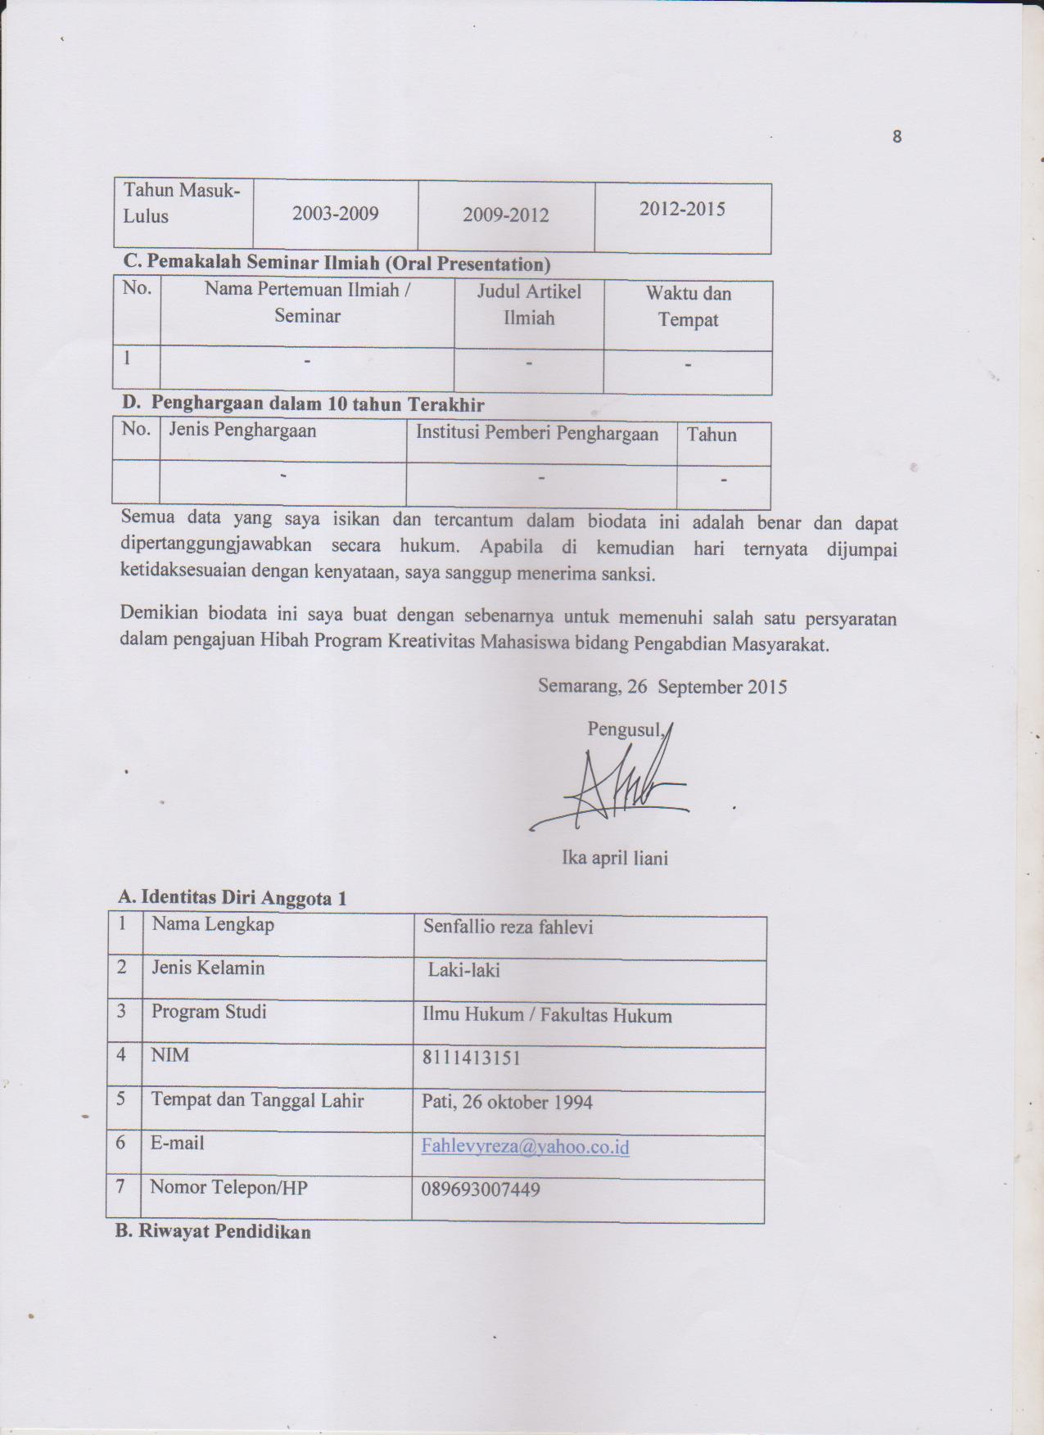
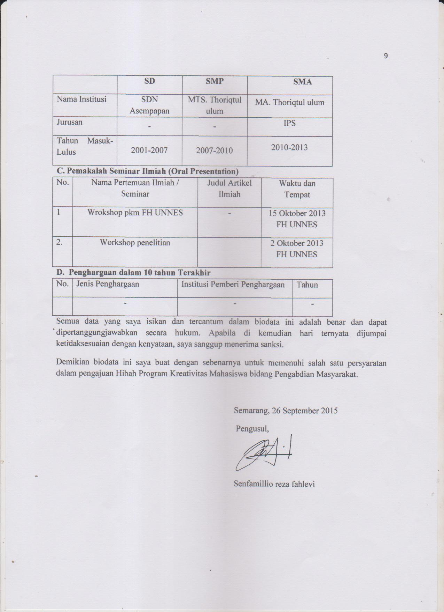

- Identitas Diri Anggota 2
1 | Nama Lengkap | Yayukletari
2 | Jenis Kelamin | Perempuan
3 | Program Studi | Ilmu hokum
4 | NIM | 8111415155
5 | Tempat dan Tanggal Lahir | Pemalang,
6 | E-mail | Yayuk.lestari56@yahoo.co.id
7 | Nomor Telepon/HP | 087764937501
- Riwayat Pendidikan
 | SD | SMP | SMA
Nama Institusi | Sd n 03 muncang | Smpn 1 bodeh | SMAN 1 COMAL
Jurusan |  |  | IPA
Tahun Masuk-Lulus | 2003-2009 | 2009-2012 | 2012-2015
- Pemakalah Seminar Ilmiah (Oral Presentation)
No. | Nama Pertemuan Ilmiah / Seminar | Judul Artikel Ilmiah | Waktu dan Tempat
1 | - | - | -
D. Penghargaan dalam 10 tahun Terakhir
No. | Jenis Penghargaan | Institusi Pemberi Penghargaan | Tahun
 | - | - | -
Semua data yang saya isikan dan tercantum dalam biodata ini adalah benar dan dapat dipertanggungjawabkan secara hukum. Apabila di kemudian hari ternyata dijumpai ketidaksesuaian dengan kenyataan, saya sanggup menerima sanksi.
Demikian biodata ini saya buat dengan sebenarnya untuk memenuhi salah satu persyaratan dalam pengajuan Hibah Program Kreativitas Mahasiswa bidang Pengabdian Masyarakat.
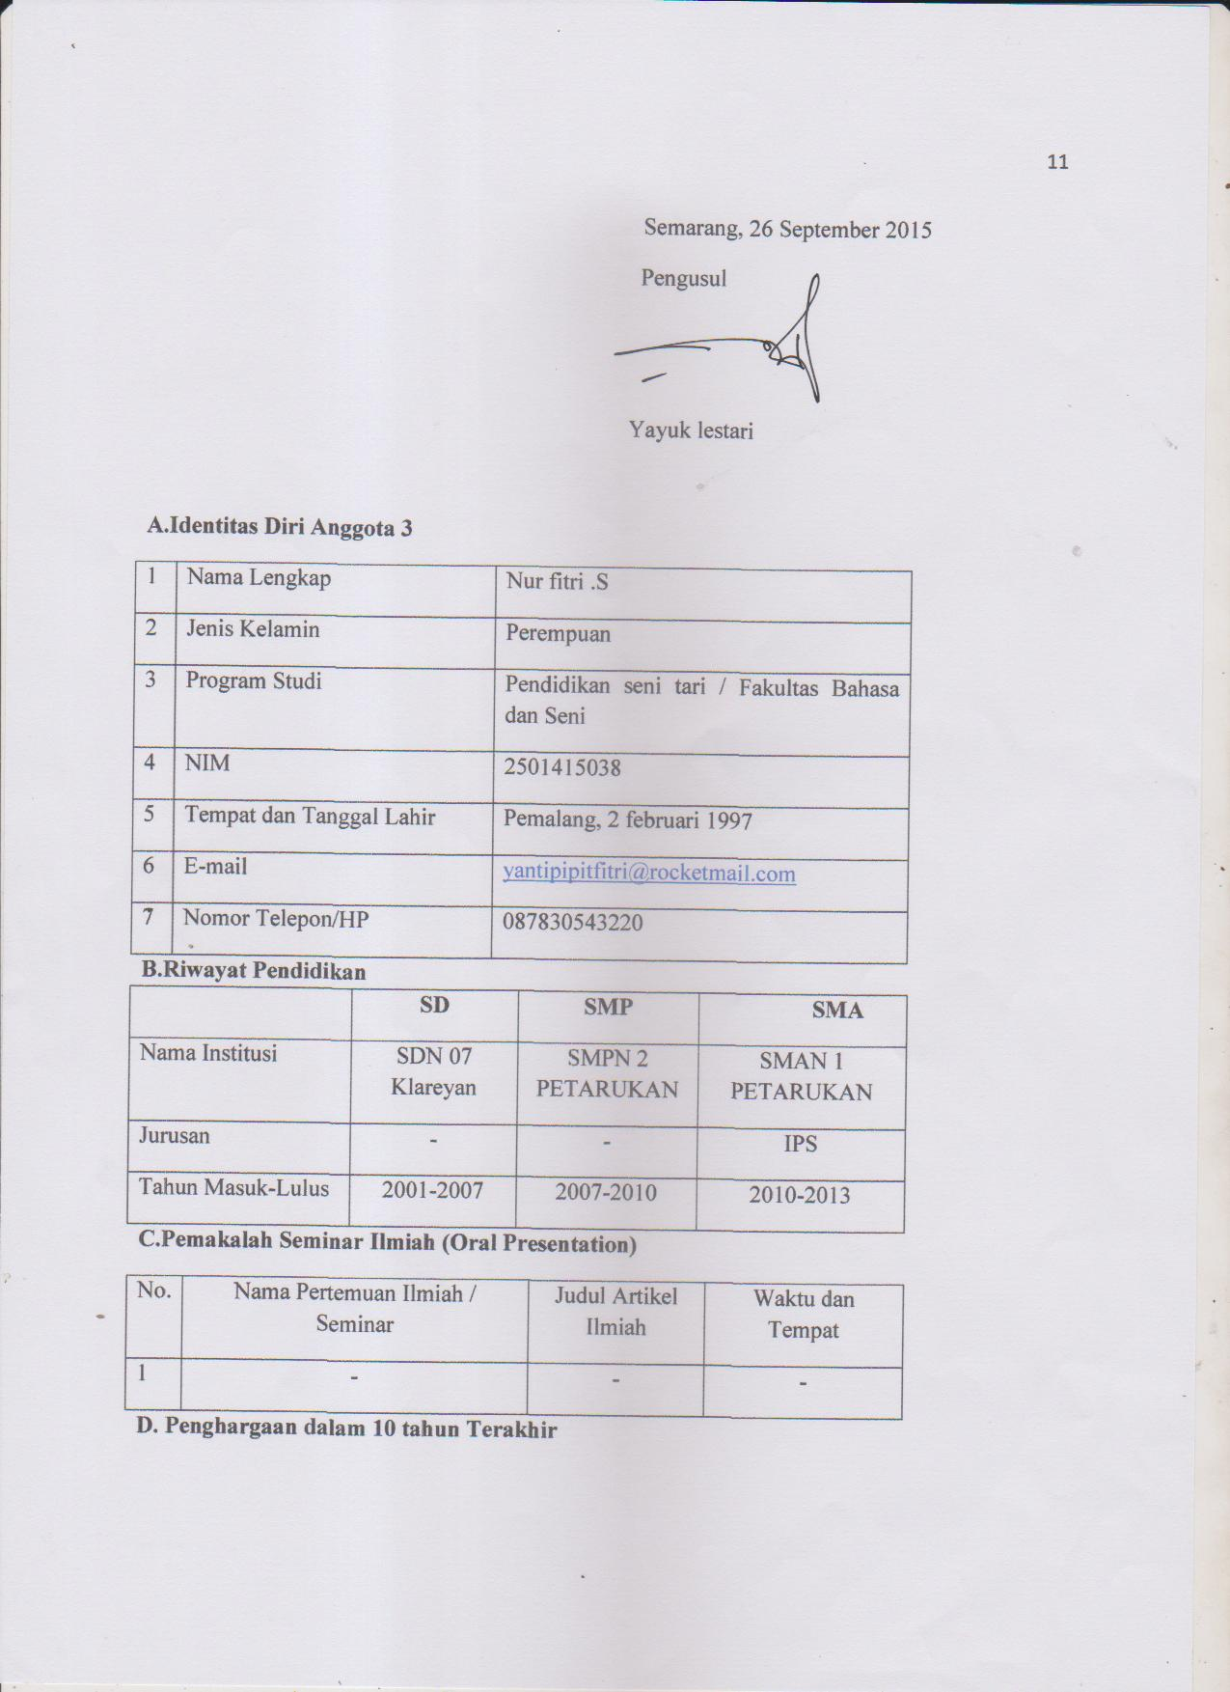
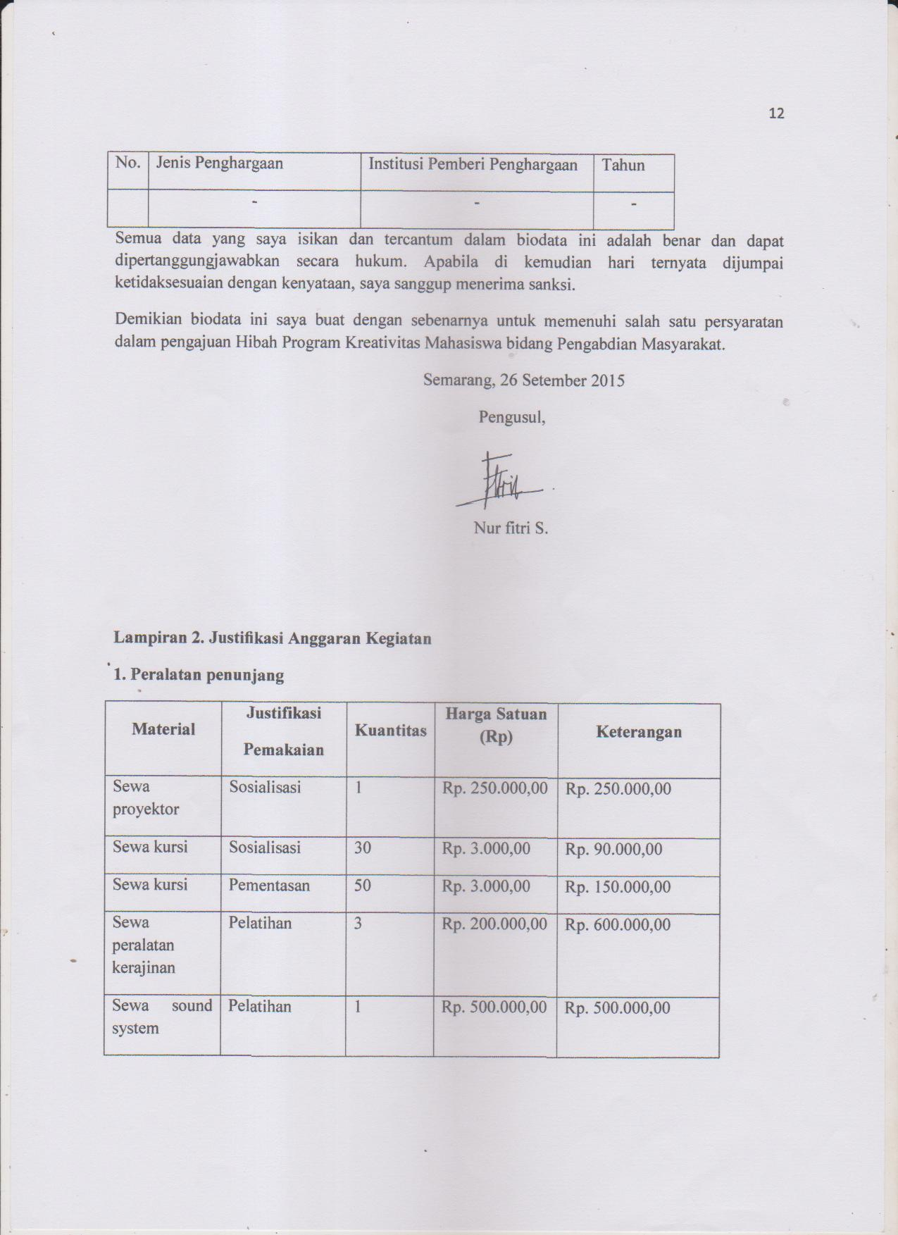
Sewa tempat | Pelatihan | 3 bulan | Rp. 200.000,00 | Rp. 600.000,00
Sewa piring (alat saji) | Pelatihan | 20buah | Rp. 10.000,00 | Rp. 200.000,00
Panggungdan sound system | Pementasan | 1 | Rp. 2.000.000 | Rp. 2.000.000
Sewa stand | pameran | 5 | Rp. 200.000,00 | Rp. 1.000.00,00
SUBTOTAL |  |  |  | Rp. 3.590.000,00

- Bahan Habis Pakai
Material | Justifikasi  Pemakaian | Kuantitas | Harga Satuan (Rp) | Keterangan
Konsumsipeserta | Sosialisasi | 50 orang | Rp. 10.000,00 | Rp. 500.000,00
Konsumsi panitia | sosialisasi | 4 orang | Rp. 10.000,00 | Rp. 40.000,00
Sertifakat | pelatihan | 50 orang | Rp. 15.000,00 | Rp. 750.000,00
Kertas A4 | Pelatihan | 2 RIM | Rp. 50.000,00 | Rp. 100.000,00
Makankhaspemalang | Pameran | 3 jenis | Rp. 500.000,00 | Rp.1.500.000,00
ID Card panitia | Sosialisasi - pementasan | 4 | Rp. 5.000 | Rp. 20.000
Card case | Tempat ID Card | 4 | Rp. 2.000 | Rp. 8.000
Pita | Tali ID Card | 1 | Rp. 2.500 | Rp. 2.500
Tinta print | sosialisasi | 2 | Rp. 80.000 | Rp. 160.000
Bulpoint | Sosialisasi | 50 | Rp. 2.000 | Rp. 100.000
Konsumsipeserta | Pementasan | 25 | Rp. 15.000 | Rp. 375.000
Konsumsipanitia | Pementasan | 4 | Rp. 10.000 | Rp. 40.000
Aqua Tanggung 600 ml | Pementasan | 6 boks | Rp. 40.000 | Rp. 240.000
KonsumsiInstasiTerkait | pementasan | 30 | Rp. 15.000 | Rp. 450.000
Materai 6000 | Perizinan | 3 | Rp. 8.000 | Rp. 24.000
SUBTOTAL |  |  |  | Rp. 4.309.500

- Perjalanan
Material | Justifikasi  Perjalanan | Kuantitas | Harga Satuan (Rp) | Keterangan
Semarang –Nyamplungsari  Pulang pergi | Perizinan | 1 x 2 orang | Rp. 150.000,00 | Rp. 300.000,00
Semarang – Nyamplungsari  Pulang pergi | Kegiatan | 1 x 4 orang | Rp. 150.000,00 | Rp. 600.000,00
Membeli bahan & peralatan | Persiapan | 1 x 2 orang | Rp. 100.000,00 | Rp. 200.000,00
Nyebar undangan | Persiapan | 1 x 2 orang | Rp. 50.000,00 | Rp. 100.000,00
SUBTOTAL |  |  |  | Rp. 1.200.000,00

- Lain-lain
Material | Justifikasi  Pemakaian | Kuantitas | Harga Satuan (Rp) | Keterangan
Sewa kamera | dokumentasi | 1 buah | Rp. 200.000,00 | Rp. 200.000,00
Pelatih kerajinan | Pelatihan | 1 orang | Rp. 2.000.000 | Rp. 2.000.000
Cuci cetak film | Album foto | 25 lembar | Rp. 10.000,00 | Rp. 250.000,00
Penyusunan proposal dan laporan | Foto copy dan print | 5 eksemplar | Rp. 70.000,00 | Rp. 350.000,00
Pulsa | Komunikasi | 4 orang | Rp. 50.000,00 | Rp. 200.000,00
Plakat | Kenang-kenangan | 1buah | Rp.100.000,00 | Rp. 100.000,00
SUBTOTAL |  |  |  | Rp.3.100.000,00

Lampiran 3. Susunan Organisasi Tim Kegiatan dan Pembagian Tugas
No | Nama / NIM | Program  Studi | Bidang Ilmu | AlokasiWaktu  (jam/minggu) | Uraian Tugas
1 | Ika april liani / 8111414027 | Ilmu hukum | Hukum | 5jam/minggu | 1.Mengkoordinasi jalannya seluruh kegiatan  2.Menentukan lokasi sasaran yang tepat  3.Menyiapkan konsep  4.Mencari Perizinan
2 | Yayuk lestari / 8111415155 | Ilmu hukum | Hukum | 4jam/minggu | 1.Menentukan jumlah masy hadir ararakat yang  2. mengurus surat menyurat  3. mencari surat perizinan
3 | Nur fitri S. / 2501415038 | PendidikanSeniTari | BahasadanSeni | 4jam/minggu | 1.Mengurus dokumentasi kegiatan  2.Menentukan metode yang tepat dalam pelatihan
4 | Famillio reza fahlevi / 8111413151 | Ilmu hukum | Hukum | 4jam/minggu | 1.Menyiapkan peralatanyang dibutuhkan

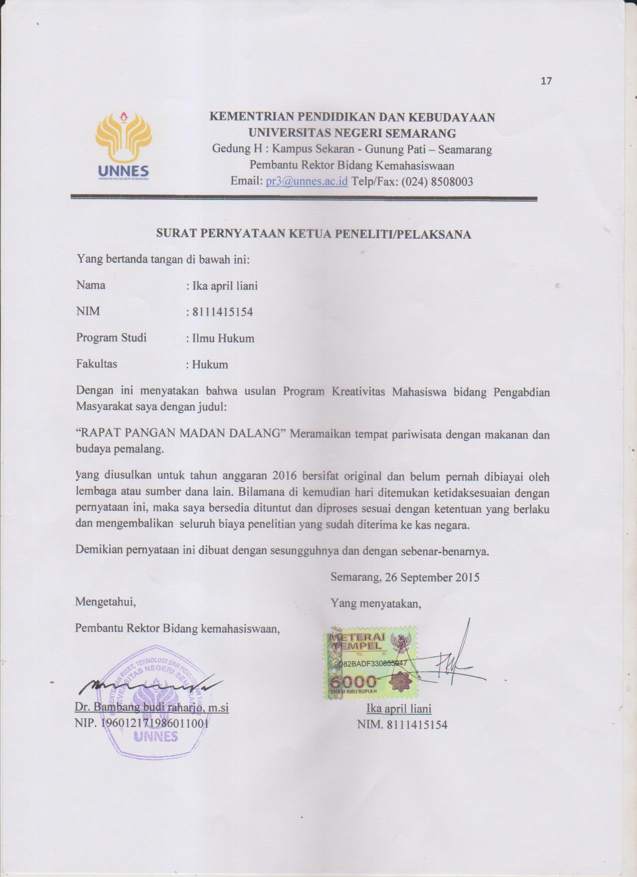
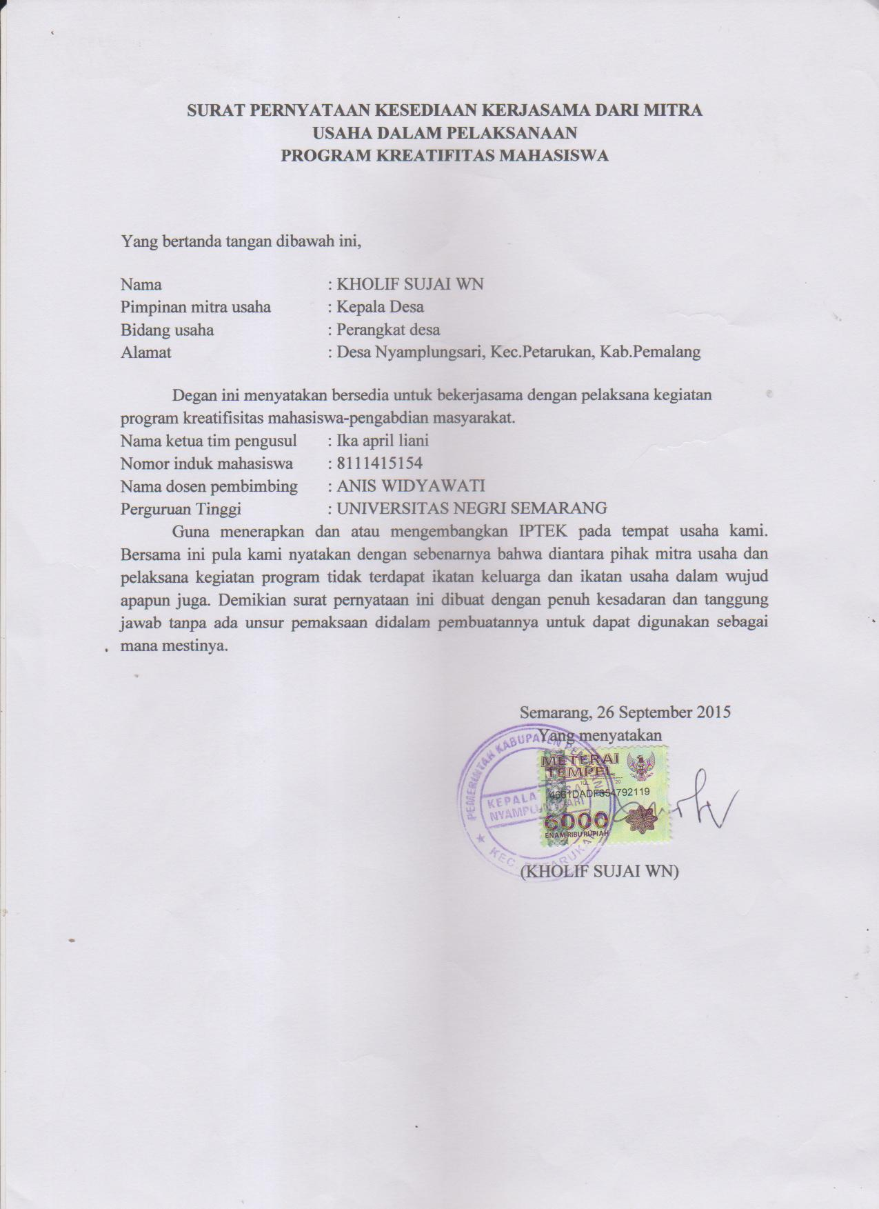

Lampiran 6. Gambaran Teknologi yang akan Diterapkembangkan
PELATIHAN
PELAKSANAAN
EVALUASI

SOSIALISASI
LAPORAN KEGIATAN

Lampiran 7. Denah detail lokasi mitra kerja

